Dimensão Estética da Sustentabilidade na Arquitetura Contemporânea

Aesthetic Dimension of Sustainability in Contemporary Architecture

Gogliardo Vieira Maragno, Dr., UFSC
gogliardo.maragno@ufsc.br

Resumo
O trabalho objetiva identificar as repercussões na dimensão estética das estratégias de solução da arquitetura que visa alcançar mais sustentabilidade nas edificações. O percurso metodológico incluiu investigação bibliográfica baseada em abordagem qualitativa com levantamento bibliográfico e iconográfico. A abordagem qualitativa aplicou o método indutivo a partir da observação e análise dos temas específicos para chegar a um quadro analítico compreensivo. O artigo trata de como projetos sustentáveis podem gerar modificações no impacto emocional dos edifícios nas pessoas, especulando sobre a relação entre uma estética da sustentabilidade com questões de responsabilidade social e o modo de vida contemporâneo, influenciado pelos desafios da preservação do planeta. Trata de questão já aventada por alguns autores de que a busca por uma caracterização oportuna da arquitetura sustentável pode exercer um poder de sedução, estimulando sua maior aceitação pelos profissionais e pela sociedade. As referências e evidenciações da arquitetura sustentável foram extraídas de publicações da mídia especializada em arquitetura para, a partir de suas imagens, identificar possíveis distinções estéticas em relação à arquitetura convencional, ou seja, sem preocupações com a sustentabilidade. Ao final, conjectura-se sobre a conveniência de evidenciações estéticas do ponto de vista da arquitetura dita sustentável pelo caráter educativo colaborando na difusão dos conceitos e saberes a ela relacionado.

Palavras-chave: Estética 1; Sustentabilidade 2; Arquitetura contemporânea 3

Abstract
This paperk aims to identify the repercussions on the aesthetic dimension of architectural solution strategies that aim to achieve more sustainability in buildings. The methodological course included a bibliographic investigation based on a qualitative approach with a bibliographic and iconographic survey. The qualitative approach applied the inductive method from the observation and analysis of specific themes to arrive at a comprehensive analytical framework. The article deals with how sustainable projects can generate changes in the emotional impact of buildings on people, speculating on the relationship between an aesthetic of sustainability with issues of social responsibility and the contemporary way of life, influenced by the challenges of preserving the planet. It deals with an issue already raised by some authors that the search for a timely characterization of sustainable architecture can exert a seductive power, stimulating its greater acceptance by professionals and society. The references and disclosures of sustainable architecture were extracted from specialized media publications to, based on their images, identify possible aesthetic distinctions in relation to conventional architecture, that is, without concerns with sustainability. In the end, it is conjectured about the convenience of aesthetic disclosures from the point of view of so-called sustainable architecture due to its educational character, collaborating in the dissemination of concepts and knowledge related to it.

Keywords: Sustainability1; Aesthetic 2; Contemporary Architecture 3

- Introdução

Há mais de cinquenta anos já se percebia preocupações em termos gerais com as relações entre o ser humano e o meio ambiente e, no caso da arquitetura, um esforço pela realização de edifícios que atendessem as demandas ambientais cada vez mais complexas (CALHAU-GUIMARÃES & BASTOS, 2017). Porém, foi há trinta anos que se passou a debater com maior profundidade os problemas do modelo de desenvolvimento em vigor e a necessidade de alternativa que proporcione atenção específica a dimensão ambiental. Essa alternativa foi chamada de desenvolvimento sustentável, em que ocorre o comprometimento da utilização de recursos ambientais que atendam as necessidades das populações e, ao mesmo tempo, garantam qualidade de vida não só das gerações atuais, mas também das futuras. A partir de então, o termo sustentabilidade passou a ser empregado de maneira geral com larga difusão na mídia buscando diferenciar as práticas que trouxessem qualquer tipo de melhora ao meio ambiente. Infelizmente, em meio a iniciativas sérias e de apreciável alcance envolvendo os conceitos eficazes de sustentabilidade, há outras que visam apenas angariar algum tipo de imagem positiva no marketing de produtos e serviços, mas atuando de maneira superficial gerando uma espécie de embalagem com imagem sustentável, mas pouco conteúdo. Essas práticas acabam gerando uma banalização dos termos sustentável e sustentabilidade, ao nominar ações que baixo ou nulo efeito na preservação e melhoria do meio ambiente. Esse fenômeno alcança também a arquitetura, trazendo a tona uma discussão sobre a diferenciação das práticas efetivas de sustentabilidade em relação às que se apropriam apenas do rótulo, gerando uma necessidade de identificação e visualização pela forma e aparência da arquitetura engajada com a responsabilidade ambiental, ou seja, uma evidenciação da dimensão estética da sustentabilidade na arquitetura contemporânea.
Se é possível nos referirmos a uma dimensão estética da arquitetura, assumimos que a arquitetura tem natureza multidimensional e que, ao lado da estética, há outras dimensões, como tecnológica, funcional, social, econômica, ambiental, etc., invariavelmente interrelacionadas. Nesse trabalho, ponderamos que há um intervalo de tempo onde é possível verificar razoavelmente momentos marcantes de mudanças decorrentes das novas necessidades e compreensões humanas relacionadas com o surgimento de técnicas e estratégias para seu atendimento, e que sua instauração na esfera cultural termine por determinar a consolidação de um novo ideal estético. Estamos nos referindo à compreensão de que o nível degradação do meio ambiente percebida desde algumas décadas passou a representar em determinado momento recente tema de enfrentamento imprescindível em escala planetária, o que vem demandando soluções técnicas e projetuais diferenciadas aos edifícios e cidades. Essas soluções acabam gerando em algum grau, que buscamos identificar, transformações na dimensão estética da arquitetura.
A terminologia dimensão aceita diferentes compreensões de acordo com o contexto, e aqui a estamos considerando como individualização de um aspecto dentre os múltiplos da arquitetura. Dentre as várias regiões teóricas que ajudam a esclarecer cada uma das funções exercidas pela arquitetura é possível individualizar pontos de vistas para se avaliar seu desempenho, já avisava o professor Frederico Holanda (1990), e neste trabalho nos propomos a abordar o ponto de vista estético da arquitetura na identificação da sustentabilidade envolvida em sua concepção e materialização.
Ao nos colocarmos diante de um edifício somos todos influenciados por diferentes aspectos, as citadas dimensões, de sua constituição, sensibilizando-nos em maior ou menor grau por cada uma deles, seja o aspecto estético – formas, harmonias, simetrias, ornamentação, volumetria; a resolução tecnológica – materiais e soluções, a funcionalidade – o usos e os acessos; a relação e sentido de lugar – interação com entorno natural e construído; e tantas outras. Quanto à dimensão estética, podemos assumir que estético é tudo o que se percebe sensorialmente através dos sentidos (CLEMENTINO, ARRUDA & SILVA, 2020) sendo fundamental em sua análise, segundo Roth (1999), verificar como responder as seguintes questões: "o edifício é atraente?", "serve para proporcionar satisfação e prazer?", "proporciona prazer?". Se por uma lado essa dimensão estética tem presença marcante nos estudos e análises arquitetônicos, por outro pode ser considerada como das mais controversas pelas respostas subjetivas que suscita. Kant, Schopenhauer, Hegel, entre outros teóricos trataram da apreciação estética da arquitetura de maneira distinta em relação às demais artes pelo que a diferencia em sua essência: o fato de ter utilidade ou função, de sustentar relação com o meio, de estar sujeita a técnica empregada, de possuir carácter público e incontornável. Diferencia portanto a arquitetura das outras artes distinguindo-a quanto a análise de sua dimensão estética (MARAGNO, 2010).
Aproximando-se do foco do estudo, observa-se que na primeira metade do século XX foi possível identificar uma alteração nas edificações de uma estética baseada essencialmente em formas maciças, pesadas, dotadas de poucas aberturas como resultado de limitações estruturais impostas pela tecnologia disponível para outra dotada de envoltórios leves e transparentes com predomínio do uso de grandes vãos de vidros e menos parede, pois a tecnologia já permitia que as paredes não tivessem mais a função estrutural. A transformação se deu pelas possibilidades de novos materiais e tecnologias, o concreto armado e aço que acabaram proporcionando e atendendo a nova ordem estética. O movimento da arquitetura moderna como ficou conhecido rompeu com as ordens históricas e ornamentais acarretando decorrências significativas no comportamento ambiental dos edifícios. A substituição das grandes massas de paredes pelos grandes panos envidraçados gera modificações com perdas nas propriedades conservativas e seletivas dos materiais constitutivos dos edifícios.
Porém, a partir dos anos a partir de sucessivas crises energéticas, Olgyay (2016) destaca a retomada da atenção às técnicas seletivas, demarcando o surgimento da abordagem bioclimática da arquitetura. Surgem movimentos buscando arquiteturas voltadas às questões ambientais, a própria Arquitetura Bioclimática e também Arquitetura Solar e Arquitetura Ecológica. Essa abordagem assumiu certo relevo no curto período entre as décadas de 1950 e 1980, buscando integração harmoniosa dos edifícios com o ambiente em que estavam inseridos, propondo soluções que considerassem os fatores climáticos e ambientais para promover o conforto térmico, economia de energia e redução dos impactos ambientais.
Os avanços e disponibilidade das soluções tecnológicas de condicionamento ambiental reduziram significativamente seu protagonismo nos anos seguintes, até que na passagem do século e milênio as consciências da questão ambiental no Planeta com as constatações das consequências dos modelos sobre os recursos naturais disponíveis e as mudanças climáticas fazem emergir o conceito de desenvolvimento sustentável. Passou a ser inevitável reconhecer a forma destruidora com que o ser humano vinha empregando recursos naturais e ecossistemas terrestres, potencializando problemas ambientais, econômicos e sociais e uma nova consciência fez emergir soluções que busquem maior sustentabilidade na arquitetura, nos edifícios e nas cidades, o que de maneira geral passou a ser chamado, com um pouco de excesso de confiança, de arquitetura sustentável. Ela pode ser considerada continuidade natural da arquitetura bioclimática. Seus princípios estiveram por séculos presentes intuitivamente na arquitetura vernacular e na segunda metade do século XX passou a estar presente na obra de arquitetos que, independentemente da vinculação estética-cultural, buscavam soluções adequadas às diferentes localidades do globo. A sustentabilidade nos anos recentes vem acrescentar inquietações quanto à escolha consciente de materiais e técnicas em soluções que causem o menor impacto possível ao meio ambiente e atentem ao ciclo de vida global dos edifícios e estruturas urbanas (MARAGNO, 2010).
Todas essas modificações ocorrem em paralelo, ainda que em tempo diferenciado, no conjunto de profissionais envolvidos na construção civil, no mercado imobiliário e na sociedade. Consequentemente surgem modificações nem sempre conscientes no impacto emocional que os edifícios exercem sobre as pessoas, a dimensão estética. Elas são geradas por questões morais e de responsabilidade social relacionadas aos modos de vida contemporâneo e suas implicações na preservação do habitat humano, de todo o Planeta. É onde ocorre o enlace entre a ética e a estética da sustentabilidade.
Se por um lado a sustentabilidade como necessidade ética finalmente pode ser considerado um feito incorporado pela maioria dos arquitetos, especialmente os ambientalmente conscientes, surge agora a necessidade de atentar para uma estética que evidencie essa consciência pois, conforme Di Carlo (2016), é preciso que a sociedade perceba e valorize esse cuidado ambiental para que “a sustentabilidade encontre seu poder de sedução para competir com sucesso aos encantos duvidosos da cidade insustentável”.

- Objetivos e Metodologia

O artigo tem como objetivo identificar as repercussões na dimensão estética da arquitetura consequentes de projetos que visam alcançar uma maior sustentabilidade. O caminho percorrido incluiu inicialmente uma investigação fundamentada em abordagem qualitativa com levantamento bibliográfico e iconográfico em uma lista de revistas e portais especializados em arquitetura. A etapa qualitativa empregou o método indutivo partindo da observação e análise dos temas específicos para chegar a um quadro analítico compreensivo.
O primeiro tópico investigado foi a dimensão estética da arquitetura, sua abrangência, conceitos e limitações diante do todo arquitetônico. Em seguida, o levantamento das transformações da arquitetura no século XX com foco nas abordagens sensíveis aos cuidados com o meio ambiente. Alcança o período contemporâneo onde o desenvolvimento sustentável passa a interessar a área da construção civil gerando uma arquitetura que busca maior sustentabilidade, o que vem sendo chamado de maneira de arquitetura sustentável. O próximo passo foi buscar as referências e evidenciações dessa arquitetura em publicações da mídia especializada impressa e digital, procurando identificar diferenciação estética em relação a arquitetura considerada convencional, ou seja, em que não estão explícitas soluções com preocupações ambientais. Finalmente a pesquisa procurou aventar conjecturas sobre a conveniência de manifestações estéticas do ponto de vista da sustentabilidade na arquitetura dita sustentável pelo caráter educativo e difusor dos conceitos e saberes a ela relacionados.

3. Envoltórios e relações entre estratégias ambientais e a dimensão estética

No âmbito do comportamento ambiental e da apreciação estética, os envoltórios dos edifícios costumam assumir função relevante. Ambientalmente, o envoltório funciona como filtro de trocas energéticas caracterizando-se como um limite dinâmico e seletivo entre interior e exterior das edificações. Esteticamente, as fachadas, ou envoltórios verticais, podem ser materializadas por superfícies opacas ou transparentes, o que trará diferentes repercussões no comportamento ambiental do edifício (GANEM & COCH, 2004). Desde a introdução e difusão da arquitetura moderna no início do século XX, grandes superfícies envidraçadas vêm sendo empregadas de maneira predominante no fechamento vertical na arquitetura em todo o mundo, provendo leveza e transparência a sua dimensão estética. Na maior parte dos casos, o vidro costuma ficar desprotegido, total ou parcialmente exposto às radiações solares. Porém, nos casos em que os arquitetos observam seu comportamento termo lumínico, o que costuma acontecer nos projetos com arquitetura bioclimática, é possível constatar cuidados com a orientação solar das diferentes fachadas e, quando necessário, uso de dispositivos diferenciados para proteção solar gerando sombras e evitando o ofuscamento, como o brise-soleil, as varandas, os elementos vasados, etc.
Enquanto a arquitetura vernacular já empregava soluções de sombreamento com ventilação, problemas com as superfícies envidraçadas desprotegidas causando superaquecimento e ofuscamento foram enfrentados por Le Corbusier nos anos 1920-1930, início do período da arquitetura moderna, e ele mesmo tratou de desenvolver e incorporar dispositivos de proteção. Assim, ainda que alguns arquitetos seguissem usando intensamente vidros expostos, e alguns o fazem até os nossos dias aumentando exageradamente a demanda por energia para condicionamento artificial do ar, outros trataram de evitar a radiação solar direta através de brises, venezianas, grandes beirais, etc. mantendo as propriedades formais de leveza e transparência, ambientais de boa iluminação interior e visuais de integração com o exterior sem abrir mão das características formais e geométricas definidoras da então nova ordem estética.
Sobre este ponto, vale a pena relembrar Rowe e Slutzky (1963) que já haviam descritos formas distintas de transparência caracterizando esteticamente a arquitetura:
- transparência literal ou física;
- transparência tridimensional ou fenomenológica.

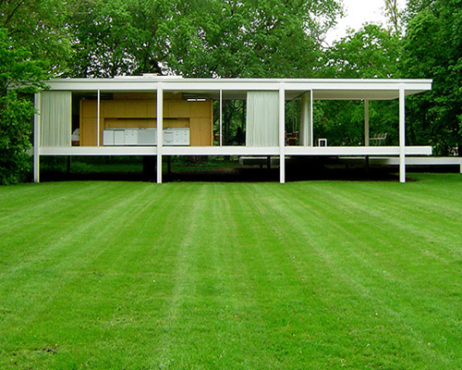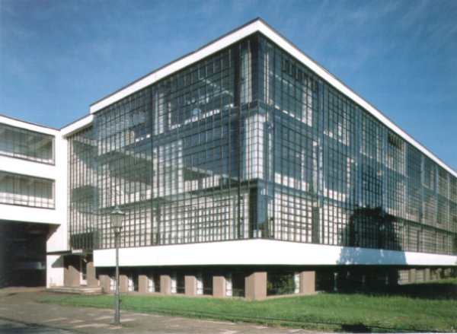
Figura 1: Exemplos de transparência literal ou física na arquitetura moderna. Fonte: Wikipedia.

A primeira relaciona-se às características físicas do material, intervindo nos reflexos e outros efeitos da luz, enquanto a segunda relaciona-se com um jogo de cheios e vazios na organização espacial conferindo tridimensionalidade ao envoltório. Ambas atuam proporcionando efeitos bem distintos não só na dimensão estética, como também no comportamento ambiental, o que pode ser exemplificado na Figura 1 comparando a Farnsworth House de Mies (Illinois, 1946-51), paradigma da transparência literal, e Villa Shodan de Le Corbusier (Ahmedabad, 1956) da fenomenológica. A casa de Mies é constituída basicamente por uma caixa de vidro totalmente transparente onde toda a natureza é vista de dentro e, vista de fora, tem o entorno refletido. A Villa Shodan, por outro lado, é caracterizada por uma estrutura de concreto vazados em grande escala, constituindo um grande brise-soleil sombreando espaços e superfícies envolventes. (MARAGNO & COCH, 2011). Os exemplos ilustram a dimensão estética de um projeto sensível ao comportamento ambiental e outro não.

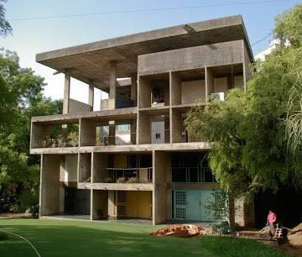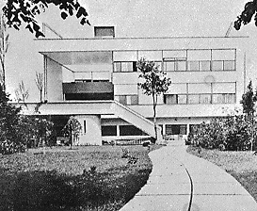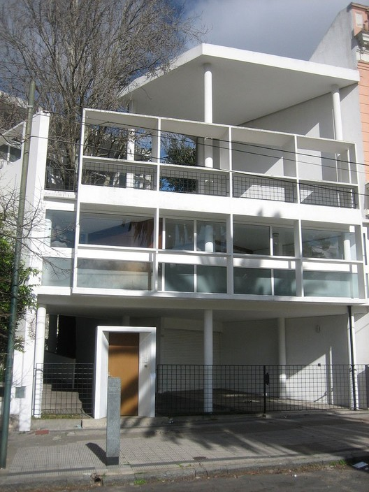
Figura 2: Exemplos de transparência fenomenal ou tridimensional na arquitetura moderna.
Fonte: Wikipedia.

A superfície transparente criando caixas de vidro contribuiu na determinação de um caráter simbólico típico da arquitetura moderna, e que perdura na contemporaneidade, aludindo ao sentido visual etéreo dos edifícios ao mesmo tempo que expressa a ideologia do progresso tecnológico. Esses exemplam ilustram como a adoção de estratégias visuais no campo da dimensão estética podem servir para gerar um caráter específico, em um caso modernidade e progresso, no que foi chamado de Estilo Internacional, e no outro um caráter regional e climaticamente respeitoso, que veio caracterizar o Bioclimatismo.
Para Heymann (2013), é possível revelar o vínculo entre a técnica e a ideia operacional que dá valor a uma estratégia, sendo que nem sempre será fácil estabelecer a ordem de precedência entre a ideia operacional que compõe uma estética e as repercussões da técnica no desempenho em geral e no ambiental em específico de uma edificação. Heymann (2013) cita ainda o exemplo contemporâneo da Certificação LEED, um dos destacados meios de regulamentar a aplicação dos princípios de sustentabilidade nos edifícios, que acaba por, até certo ponto, manter a estética pré-existente, individualizando a solução técnica sem repercussão na dimensão estética. Ou seja, ainda que arquitetos atendam ao sistema LEED focando na “inovação de design”, o objetivo é melhorar o desempenho técnico ambiental sem que haja uma caracterização estética dessa solução. Nesse caso, mantém-se o caráter estético de “progresso” com os cuidados ambientais que visam a sustentabilidade.
Já a adoção de determinadas estratégias, sistemas ou dispositivos, como brise-soleil, ventilação cruzada e efeito chaminé por lanternins ou clerestórios, comuns nas obras de arquitetos vinculados com o Bioclimatismo, como por exemplo Lelé – João Figueiras Lima, não só contribuem para o desempenho ambiental dos edifícios como na dotação de um caráter especifico e diferenciado na dimensão estética demonstrando e ressaltando os cuidados ambientais.

- Evidenciações estéticas da arquitetura sustentável

A busca pela sustentabilidade na arquitetura contemporânea vai além da solução dos envoltórios. Está relacionada especialmente a relação conforto ambiental versus eficiência energética onde o tratamento de fachadas é um dos itens, mas envolve também, e de maneira destacada a seleção de tecnologias, materiais e técnicas construtivas que objetivam redução do impacto ambiental, economia de energia, uso racional de recursos e melhoria do conforto e qualidade de vida dos ocupantes. As práticas contemporâneas de arquitetura sustentável abrangem utilização de sistemas de captação e reuso de água, incorporação de fontes de energia renovável, como a solar e eólica, utilização de materiais de baixo impacto ambiental na extração, produção, transporte, aplicação e utilização, como por exemplo madeira certificada, tijolos de solo-cimento e isolantes naturais. Além disso, a arquitetura sustentável valoriza a integração dos edifícios com o ambiente natural através da incorporação de jardins verticais, telhados verdes e áreas de lazer que incentivam a conexão com a natureza, respeitando as paisagens e culturas locais.
Entre os grandes nomes da arquitetura, os que já foram galardoados com o Prêmio Pritzker, por exemplo, há exemplos desenvolvendo trabalhos com admirável desempenho ambiental a partir das mais avançadas soluções tecnológicas, sem que seja perceptível modificação no caráter de progresso e tecnologia dos seus projetos, como Norman Foster, Jean Nouvel, Richard Rogers, mas há também aqueles com filosofia própria de trabalho que geram uma estética própria, como os casos de Glenn Murcutt, Diébédo Francis Kéré ou o próprio Lelé no Brasil, com uma arquitetura de caráter regional e soluções com embarque mínimo de tecnologia, enfatizando engenhosas soluções naturais, muitas de inspiração vernacular.
Apesar de ser possível anotar distinções entre bioclimatismo e sustentabilidade, inclusive permitindo diferenciar preocupações ambientais equivalentes no período da arquitetura moderna e contemporânea, é possível identificar muitas semelhanças, como o enfoque na eficiência energética, utilização racional dos recursos e busca de espaços confortáveis e saudáveis para os ocupantes. Já se tornou clássica as considerações de Corbella e Yannas ressaltando que “a arquitetura sustentável é a continuidade mais natural da Bioclimática, considerando também a integração do edifício à totalidade do meio ambiente”. Eles destacam que nela há a busca de criar edificações com maior qualidade de vida tanto no ambiente construído quanto no seu entorno, respeitando os climas locais, consumindo o mínimo de energia e contribuindo para deixar um mundo menos poluído para as próximas gerações. Ambas buscam
Uma interrogante contida no objetivo desse artigo é se há uma evidência significativa e prontamente reconhecível na dimensão estética dos edifícios que foram projetados visando maior sustentabilidade. As relações entre a dimensão estética e a repercussão ambiental envolvem diversos fatores interconectados. A definição estética, a forma do edifício não apenas influencia sua evidencia visual, como pode gerar expressivo impacto no desempenho ambiental. Influencia o consumo de energia, condições de iluminação e ventilação natural, demandas por condicionamento artificial, capacidade de aproveitamento de fontes renováveis de energia entre outros fatores. Assim, um projeto que ambicione por mais sustentabilidade deve maximizar a eficiência, reduzir o consumo de energia e de geração de resíduos, enquanto outros sem essa preocupação podem levar ao desperdício, a poluição, ao aumento de custos operacionais.
No sentido inverso, a escolha dos materiais e das técnicas construtivas além de expressar um conjunto de regras formais, podem influenciar a definição estética. Materiais como concreto e aço podem ter grande impacto ambiental devido ao seu alto consumo de energia e emissão de gases de efeito estufa durante processos de produção, mas podem por outro lado contribuir através de possibilidades de reuso e reciclagem, enquanto materiais como madeira e bambu podem inicialmente ser mais sustentáveis, desde que provenham de fontes responsáveis e com manejo florestal adequado. Assim, é importante considerar que a escolha de técnicas construtivas que valorizam a eficiência energética e a redução do impacto ambiental, como a utilização de isolamento térmico, telhados verdes e sistemas de captação de água de chuva podem gerar impacto significativo na definição estética da forma e na sua repercussão ambiental.
Essa inter-relação aponta para a conveniência de uma abordagem holística e multidisciplinar, que leve em conta os diversos fatores que influenciam a definição estética da forma e sua repercussão ambiental, buscando conciliar o atendimento das necessidades das pessoas, o impacto no meio ambiente e da economicidade de forma equilibrada e sustentável.
É sabido que a construção civil é uma das atividades com maior impacto no meio ambiente, impacto físico no entorno onde está implantada, eventual poluição ambiental, desperdícios e geração de resíduos, impacto da extração, fabricação, transporte e aplicação dos materiais empregados na obra. Por tudo isso, se pode inferir que a arquitetura mais sustentável é a que menos constrói e, portanto, destrói. Redução de área construída, inserção no terreno e entorno com menor impacto, utilização de materiais que consumam matéria prima menos impactante, com menor demanda de transporte, com possibilidades de reuso e reciclagem constituem as intenções desses projetos. Voltamos a interrogar quais dessas ações repercutem além do meio ambiente também no resultado estético criando atração, encanto e simpatia constituindo uma atração desejável para a causa da sustentabilidade e da arquitetura sustentável?

5. Considerações Finais e Resultados.

Como as preocupações com o futuro do planeta são cada vez mais imperativas em todas as atividades humanas, a tendência é que a ordem cultural abomine cada vez mais as ações de luxo desmedido, desperdício e descompromisso com o impacto ambiental. Porém, sempre há os renitentes e então a própria arquitetura pode contribuir com a difusão dos conceitos de sustentabilidade. O marketing já percebeu e vem se apropriando, incentivando a evidencia da sustentabilidade, mas infelizmente algumas vezes através de ações meramente maquiadas, de aparência falsa ou inócua do que seria sustentável, ações chamadas de greenwashing. É uma prática em que se associa uma imagem de sustentável a produtos ou serviços que não apresentam reais benefícios ao meio ambiente. Na arquitetura se manifesta por meio soluções sustentáveis que tem como objetivo gerar uma imagem de "arquitetura verde" ou "construção sustentável", sem cuidado efetivo com a sustentabilidade.
O greenwashing na arquitetura acaba por caracterizar uma apropriação inadequada da estética da sustentabilidade. Por exemplo, a utilização de painéis solares em edifícios pela sua visibilidade e imagem, sem preocupação com a eficiência energética do projeto como um todo. Ainda que o emprego de painel solar possa ser solução sustentável, como elemento isolado não é suficiente para garantir eficiência energética e ambiental de um edifício, que depende de uma série de outros fatores. Outro exemplo é a utilização de materiais supostamente sustentáveis, como madeira certificada, sem preocupação com o processo de produção e transporte desses materiais. A madeira certificada pode ser boa escolha, mas não é necessariamente sustentável por si só, sendo preciso avaliar todo o ciclo de vida do material, da produção ao descarte. A imagem educativa da sustentabilidade é importante e desejável, mas que não seja mera panaceia.
A sustentabilidade na arquitetura não se resume a soluções tecnológicas ou de materiais supostamente sustentáveis, envolvendo uma abordagem ampla que leva em consideração aspectos sociais, econômicos e cultural, buscando criar espaços saudáveis, funcionais e esteticamente agradáveis para as pessoas que os utilizam. Assim, ainda que já se possa considerar inquestionável a sustentabilidade ter se tornado um valor fundamental e cada vez mais almejado (CUTIERU, 2022), emerge a necessidade de diferenciação, valorização e evidenciação de seu emprego, o que se efetivará com sua incorporação no resultado estético. Di Carlo (2016) aponta que é como se a arquitetura não necessitasse tão-somente ser sustentável, mas também mostrar-se sustentável descobrindo seu próprio poder de sedução.
Quanto a resultados, a pesquisa encontrou que a dimensão estética da arquitetura sustentável se constitui por uma síntese dos elementos estruturais, funcionais e estéticos integrados de forma harmoniosa e equilibrada para proporcionar soluções construtivas eficientes, duradouras e com baixo impacto ambiental.
A pesquisa analisou, em projetos publicados nos últimos cinco anos na mídia especializada em arquitetura, as referências à sustentabilidade. A partir das evidenciações dessa arquitetura observadas nas publicações, foi possível classificar as estratégias de modo geral em dois grupos: 1- de alta tecnologia (high-tech) e; 2- de baixa tecnologia (low-tech). Enquanto a primeira obtém a identidade visual com elementos e sistemas tecnológicos algumas vezes de grande sofisticação, como painéis fotovoltaicos móveis e sistemas dinâmicos de captação de luz e de proteção solar, a segunda apropria-se de soluções vernaculares com expressões arquitetônicas obtidas através de materiais naturais, incorporação de vegetação e integração ao entorno natural. Há casos com evidência estética bem diferenciada, mas em boa parte observação a adoção de soluções combinadas, com predomínio hora de alta, hora de baixa tecnologia.
Tabela 1: Evidências Estéticas em Projetos Publicados na Mídia de Arquitetura
1 | Edifícios convencionais:SEM evidenciação estética de sustentabilidade
2 | Edifícios sustentáveis: COM evidenciação estética de sustentabilidade | Evidenciação de Alta Tecnologia
3 |  | Evidenciação de Baixa Tecnologia
4 |  | Evidenciação de Tecnologia Cominada, predomínio Alta
5 |  | Evidenciação de Tecnologia Cominada, predomínio Baixa
Fonte: o autor.
Na identificação das evidências estéticas através das imagens de fotos e desenhos contidas nas publicações especializadas de arquitetura, foi possível identificar diferentes estratégias que determinavam a dimensão estética. Dentre as principais, destacaram-se:
- Uso de sistemas e materiais de construção sustentáveis,
- Integração de soluções de aproveitamento de energia solar e, em alguns casos, eólica;
- Integração de aspersores e espelhos d’água e também superfícies verdes nos edifícios;
- Incorporação de dispositivos estáticos e dinâmicos de controle de proteção solar e captação de luz natural;
- Inclusão de espaços flexíveis que propiciam a utilização multifuncional;
- Criação de espaços abertos e arejados para circulação de ar natural;
- Criação de espaços integrados de lazer para interação social e conexão com a natureza.
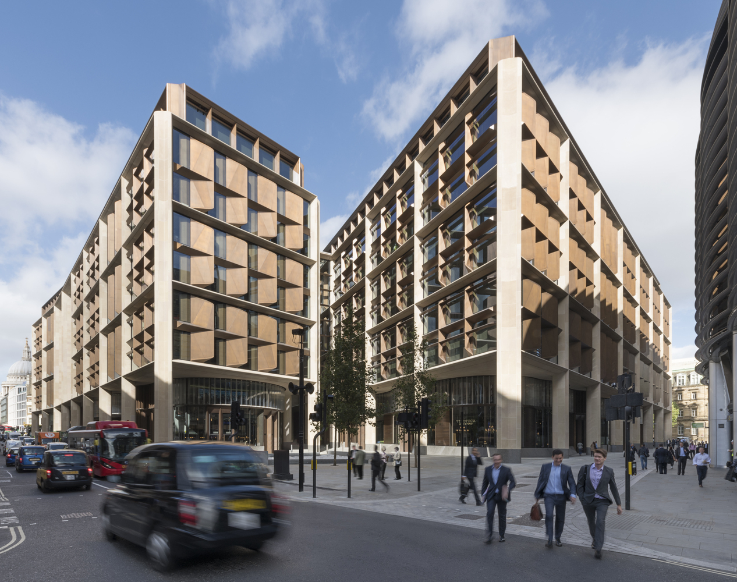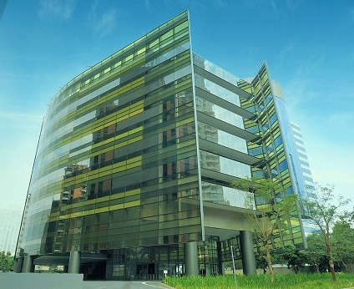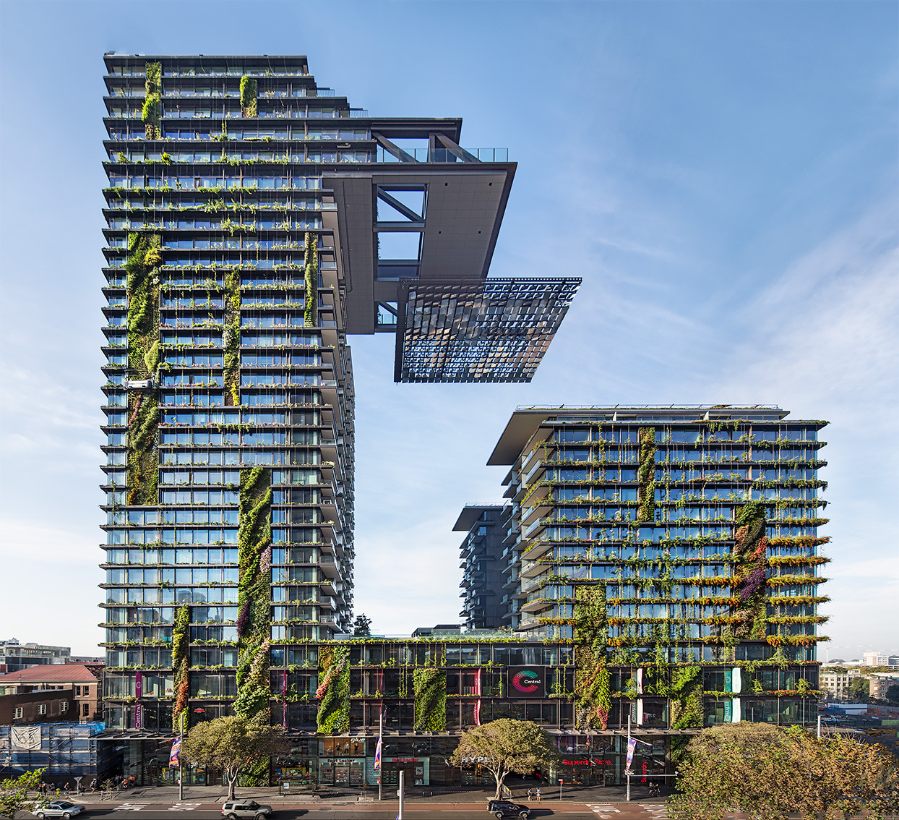
Figura 3: Exemplos de soluções de arquitetura sustentável de alta tecnologia (high-tech).
Fonte: Archidaily.
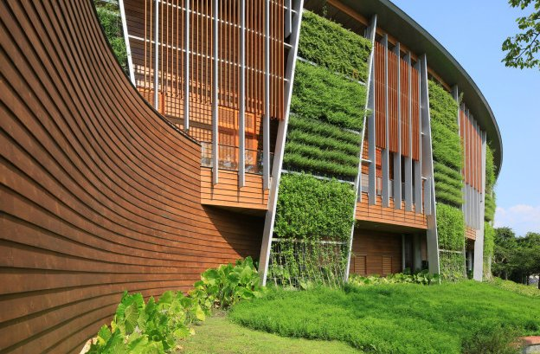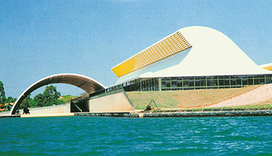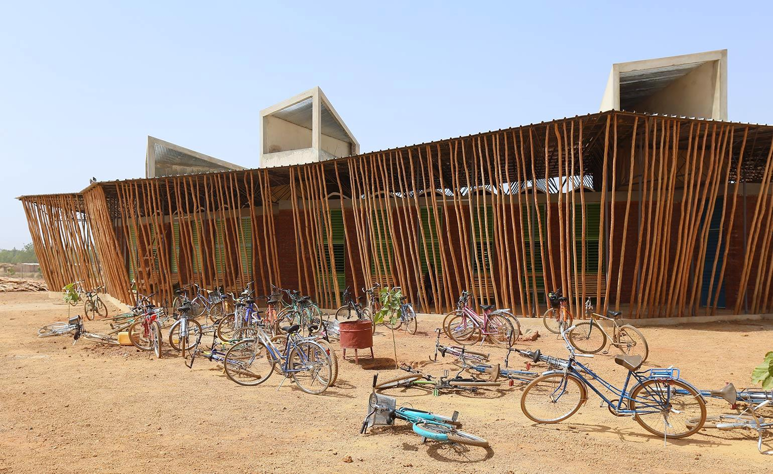
Figura 4: Exemplos de soluções de arquitetura sustentável de baixa tecnologia (low-tech).
Fonte: Archidaily.

Em muitos edifícios analisados foi possível observar duas ou mais estratégias integradas, sendo que cada uma delas oferece contribuição em maior ou menor grau tanto em direção da busca pela sustentabilidade quanto pela sua expressão na dimensão estética, relação que pode ser aprofundada em futura pesquisa.
O futuro certamente mostrará como a estética da sustentabilidade ajudará a estimular a produção de mais projetos e empreendimentos sustentáveis e a escolha por um estilo de vida mais consciente e conectado com o meio ambiente.

Referências

CALHAU-GUIMARÃES, A. ; BASTOS, L. E. G. A sustentabilidade como exigência para os concursos públicos de arquitetura no brasil: panorama comparativo entre os períodos 2000-2007 e 2009-2015. MIX SUSTENTÁVEL, Florianópolis, v. 3, n. 2, p. 75-83, 2017.
CLEMENTINO, T.O. ; ARRUDA, A. J. V. ; SILVA. Itamar, F. O papel dos aspectos visuais estéticos para a percepção de produtos com valor ambiental agregado. In: VIII Encontro de Sustentabilidade em Projetos: Caminho para os Objetivos de Desenvolvimento Sustentável, 2020, Florianópolis. Anais do ENSUS 2020. Florianópolis, 2020. v. 4. p. 423-435.
CORBELLA, Oscar; YANNAS, Simos. Em busca de uma arquitetura sustentável para os trópicos: conforto ambiental. Rio de Janeiro: Revan, 2003.
CUTIERU, Andreea. Uma linguagem arquitetônica formada pela sustentabilidade. 18 Fev 2022. ArchDaily Brasil. (Trad. Belo, Pedro). Acessado 13 Fev 2023. <https://www.archdaily.com.br/br/975520/uma-linguagem-arquitetonica-formada-pela-sustentabilidade>
DI CARLO, Ilaria. The Aesthetics of sustainability. Systemic thinking and self-organization in the evolution of cities. Listlab Ed., July 2016, Trento-Barcelona
GANEM, C.; COCH, H. Building envelope design for a zero energy response. A: "PLEA 2004 Proceedings: Built environments and environmental buildings". M de Witt / Technische Universiteit Eindhoven, 2004, p. 867-872.
HEYMANN, David. An Un-flushable Urinal. Places Journal, junho de 2012. Acessado em 16 de fevereiro de 2023. <https://doi.org/10.22269/120607>
HOLANDA, Frederico R. B. Notas Sobre A Dimensão Estética da Arquitetura. RUA. Revista de Arquitetura e Urbanismo, Salvador, v. 3, n.4, p. 76-95, 1990.
MARAGNO, Gogliardo V. Sombras Profundas – la dimensión estética y la repercusion ambiental del diseño de varandas en la arquitectura brasileña. 2010. Tese (Doutorado em Arquitectura, Energía y Medio Ambiente) – Universidad Politécnica de Cataluña, Barcelona,.
MARAGNO, Gogliardo V. ; Coch, Helena. Phenomenological and Literal Transparency in the Building Envelopes: the environmental contribution of the veranda in hot humid climates. In: CISBAT 2011 International Conference, 2011, Lousanne, Suiça. Proceedings of CISBAT 2011 International Conference: Cleantech for Sustainable Buildings - from nano to urban scale. Lousanne: Ecole Polytechnique Fédérale de Lausanne - EPFL, 2011. v. II. p. 207-212.
OLGYAY, Victor. Design with climate: Bioclimatic Approach to architectural regionalismo – New and Expanded Edition. Princeton: University Press, 2016.
ROTH, Leland M. Entender la Arquitectura. Barcelona: Gustavo Gili, 1999.
ROWE, Colin; SLUTSKY, Robert. Transparency: literal and phenomenal. Perspecta, v. 8, p. 45-54. New Haven, 1963.

Artigo produzido no âmbito do grupo de pesquisa Significação da marca, informação e comunicação organizacional (SIGMO/UFSC/CNPq).

